3.1. Характеристика района строительства

3.1.1. Территориальные условия осуществления строительства
Территория строительства находится в микрорайоне «Молодежный» г. Белгорода. Площадка частично занята частным жилым сектором. Конструктивная схема здания с несущими колонами сечением 400х400 мм выполненными с армированием и опиранием перекрытий на ригели сечением 300х400мм. Сетка с каркасом колонн 6х6 м.
Жесткость и устойчивость здания обеспечивается связями по каркасу, узлами сопряжения, диафрагмами жесткости и дисками перекрытий.
Глубина заложения фундаментов определяется климатическими и геологическими условиями площадки строительства и составляет -6,830 м.
Физико-геологических явлений (опасных природных воздействий по СНиП 22-01-95), способных оказать влияние на устойчивость проектируемого здания, в процессе строительства и эксплуатации, на исследуемом участке в период изысканий не выявлено. По результатам химического анализа грунтовые воды как среда, по отношению к бетонам нормальной проницаемости на обычных сортах цемента агрессивными свойствами не обладают, а по отношению к стальным конструкциям - среднеагрессивные, согласно СНиП 2.03.11-85.
Сооружение и эксплуатация подполья без надежной гидроизоляции не рекомендуется. Во избежание режима подземных вод и подтопления участка грунтовыми водами типа «верховодка» или техногенными водами следует предусмотреть организацию поверхностного стока, а также мероприятия по снижению утечек из водонесущих коммуникаций.
101
100
99
98
97
96
95
94
93
92
91
90
89
88
87
86
85
Расстояние,м
58,53
68,91
4,3
ИНЖЕНЕРНО-ГЕОЛОГИЧЕСКИЙ РАЗРЕЗ ПО СКВАЖИНАМ 1-2-3
М_{верт} 1:200, М_{гор} 1:100
Скв.1
98,28
Скв.2
98,16
Скв.2
98,00
88,0
Насыпной грунт,
чернозем
Суглинок
Песок мелкий
1
2
3
Q₂₋₃,d
P₃,d
Q_{1v}
0,7
0,8
0,7
97,58
97,36
97,3
9,18
89,1
12,08
86,28
9,16
89,0
8,8
89,2
12,0
86,16
12,0
86,0

Рисунок 3.1 Инженерно-геологический разрез по скважинам 1-2-3
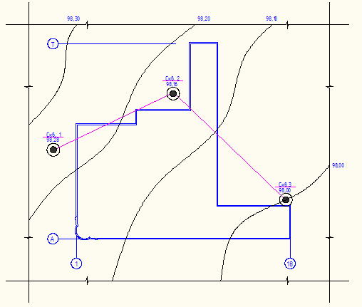

Рисунок 3.2 План расположения инженерно-геологических скважин

3.1.2. Описание ИГЭ, выбор основания и конструктивного решения фундамента
В геологическом строении площадки участвуют снизу вверх: палеогеновые песчаные отложения на глубине 10-12м в виде маловлажного мелкого песка. На песках располагаются мощная толща суглинков средне четвертичного возраста, делювиальные (Q₂₋₃,d). Суглинки перекрыты почвенно-растительным слоем небольшой мощности.
Грунтовые воды в пределах глубины бурения не вскрыты.
ИГЭ 1 – Почвенно-растительный слой, мощность слоя колеблется в пределах от 0,7 до 0,8м., от поверхности и относится к разряду структурно-неустойчивых грунтов (специфических). Нормативное значение плотности грунта принять 1,6 т/м3.
ИГЭ 2 – Суглиноки от темно-коричневого до светло-коричневого цвета, полутвердой консистенции, просадочные.
Просадочность грунтов обуславливается особенностями процесса формирования и существования толщ этих грунтов, в результате чего они находятся в недоуплотненном состоянии. Недоуплотненное состояние лессового грунта может сохраняться на протяжении всего периода существования толщи, если не произойдет повышения влажности и нагрузки. В этом случае может произойти дополнительное уплотнение грунта в нижних слоях под действием его собственного веса. Но так как просадка зависит от величины нагрузки, недоуплотненность толщи просадочных грунтов по отношению к внешней нагрузке, превышающей напряжения от собственного веса грунта, сохранится. Возможность последующего уплотнения грунта, находящегося в недоуплотненном состоянии от внешней нагрузки или собственного веса, при повышении влажности определяется соотношением снижения его прочности при увлажнении и величиной действующей нагрузки.
Анализ свойств суглинков показывает что они имеют просадочные свойства в пределах глубин до 5м. Однако относительная просадочность суглинков расположенных ниже 5м близка к пороговой для просадочных грунтов. Относительно небольшая плотность и достаточно высокая пористость этих суглинков позволяет предположить о возможности локального залегания просадочных грунтов, поэтому целесообразно отнести их к категории просадочных грунтов с минимальным коэффициентом просадочности σ=0,01. Мощность слоя просадочных суглинков находится в пределах от 8,1 до 8,5м. В естественном состоянии грунт находится в полутвердом и твердом состоянии, характеристики составили:
Удельное сцепление, С, кПа – 23;
Угол внутреннего трения, φ, град. – 21;
Модуль деформации, Е, мПа – 18;
Плотность, r, т/м³ – 1,81;
ИГЭ 3 – Песок мелкий маловлажный, средней плотности
Граница между суглинком и песком выражена нечетко, наблюдается плавный переход от суглинка к песку, что подтверждается постепенным увеличением содержания песчаных частиц в суглинке и, как следствие, уменьшением числа пластичности. Мощность переходной зоны составляет 0,5-1м. По своим прочностным и деформационным характеристикам грунты переходной зоны равны (в зависимости от преобладания частиц) характеристикам суглинка и песка. Монолиты (пробы) песка были отобраны пробоотборником малого диаметра, по которым определялась плотность сложения песков и их влажность. Прочностные и деформационные характеристики песка определялись на искусственно приготовленных (в приборах предварительного уплотнения) образцах и составили:
Удельное сцепление, С, кПа – 1;
Угол внутреннего трения, φ, град. – 36;
Модуль деформации, Е, мПа – 23;
Плотность, r, т/м³ – 1,64;
Характеристики песка при аналогичной пористости по СНиП 2.02.01-83 «Основания зданий и сооружений» составляют:
Удельное сцепление, С, кПа – 1;
Угол внутреннего трения, φ, град. – 30;
Модуль деформации, Е, мПа – 23;
Приведенные значения деформационных характеристик идентичны, различие в значении угла внутреннего трения объясняется по видимому равномерным гранулометрическим составом песка, сложенного преимущественно из частиц размером 0,1-0,25мм.
В представленных инженерно-геологических условиях строительства наиболее целесообразным конструктивным решением фундамента можно считать свайный фундамент в виде кустов забивных висячих свай, объединенных отдельностоящими низкими многоступенчатыми столбчатыми ростверками с выпуском арматуры для неразрезности стыка с монолитной железобетонной колонной каркаса (рис. 3.3).
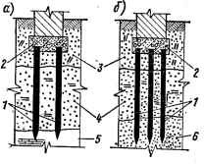
Рис. 3.3. Свайные -фундаменты: а - на сваях-стойках; б - иа висячих сваях; 1 - сваи; 2 - ростаерк; 3 - насыпной грунт; 4, 6 – слабый/просадочный грунт; 5 – прочный грун
Строительство свайного фундамента заключается в планировке площадки или котлована, забивке висячих свай и устройстве ростверка. Подготовительные работы включают в себя: расчистку и планировку площадки; разбивку положения свай, устройство обносок и путей передвижения копров; доставку и складирование свай, доставку оборудования; оборудование освещения площадки и рабочих мест; пробную забивку, по результатам которой корректируются схемы забивки и проект производства свайных работ.
Планировка площадки или рытье котлована, выполняется бульдозерами и скреперами. Грунт убирается до проектной отметки низа ростверка. Обеспечивается площадка или котлован для работы габаритной копровой установки.
Для повышения трещиностойкости железобетонные сваи рекомендуется подвергать предварительному напряжению, а перед погружением - пропитывать составами на основе нефтебитума.
Забивка свай выполняется копровой установкой - трактор с навесным дизель-молотом. Забивка свай ведется до получения заданного проектом отказа. Отказ измеряют с точностью до 1 мм. При погружении свай дизель-молотами молотами одиночного действия залог принимается равным 10 ударам.
Процесс погружения сваи складывается из следующих операций
– подтягивание и подъем сваи с одновременным заведением ее головной части в гнездо наголовника в нижней части молота; – установка сваи в направляющих в месте забивки;
–забивка сваи сначала несколькими легкими ударами с последующим увеличением силы ударов до максимальной. При отклонении положения сваи от вертикали более чем на 1 % сваю выправляют подпорками, стяжками и т.п., или извлекают и забивают вновь;
–передвижение копровой установки и срезание сваи по заданной отметке.
Оголовки свай разбиваются до арматуры, затем выполняется армирование пояса, связывающего сваи, и бетонируется.
Основные расчетные значения физико-механических свойств грунтов при доверительной вероятности равной 0.85/0,95 приведены в таблице 3.1.

Таблица 3.1 – Сводная таблица физико-механических характеристик грунтов
№ ИГЭ | Вид грунта | Плотность  т/м³ | Модуль  деформации,  МПа | Удельное  сцепление,  КПа | Угол  Внутреннего  трения, град
1 | Насыпной  грунт | 1,6 | - | - | -
2 | Суглинок  полутвердый, просадочный | 1,76/1,72 | 18 | 21/20 | 20/19
3 | Песок мелкий, ср. плотности, маловлажный | 1,61/1,60 | 23 | 1 | 35/34

3.1.3. Рекомендации по обеспечению долговечности и надежности основания
Основанием подошвы фундамента служит песок мелкий средней плотности.
Песчаные грунты удерживают в себе меньше влаги, и, благодаря этому свойству, они в меньшей степени подвержены морозному пучению, в большинстве случаев их можно считать непучинистыми. Песчаные грунты имеют свойство уплотняться под нагрузкой, т.е. проседать. Пески средней крупности при воздействии нагрузки деформируются незначительно и, как и крупные пески, слабо реагируют на увлажнение.
Для предотвращения попадания в подушку фундамента атмосферных вод вдоль фундамента устраивают бетонную или асфальтовую отмостку.
Также для безопасности, долговечности и надёжности фундамента необходимо проводить ряд следующих мероприятий:
1) проводить мониторинг технического состояния отмостки по периметру здания;
2) следить за соблюдением режимов надлежащей эксплуатации всех водонесущих коммуникаций на площадке реконструкции, принимать меры по своевременному выявлению возможных причин и предотвращению аварий инженерных сетей, устанавливать планом мероприятий по технической эксплуатации жилого здания проведение профилактических осмотров и необходимых ремонтов сетей;
3) проводить автоматизированный мониторинг уровня грунтовых вод на территории жилого здания, предусмотреть периодическую топографическую съемку территории объекта с целью своевременного установления изменения рельефа и мест скопления поверхностных стоков атмосферных осадков, в случае необходимости предусмотреть устройство дренажных систем по периметру здания.

3.2. Расчет и конструирование железобетонного столбчатого свайного фундамента с низким ростверком
Проведем расчет и конструирование столбчатого фундамента на свайном основании под колонны. Расчет производим для фундамента под колонну в осях Г-3. Сечение колонны 400х400.

3.2.1. Расчет фундамента по прочности основания
Стены здания выполнены из пеноблоков, каркас колонн и диафрагмы жесткости – монолитные железобетонные. Перекрытия – монолитные железобетонные толщиной 220мм. Высоты этажей различные. Максимальная высота 3,8 м. Расчет столбчатого фундамента производим на 1 колонну для вертикальной нагрузки, собираемой по всей высоте здания с учетом проектируемой надстройки (табл. 3.2).

Таблица 3.2 – Сбор нормативных нагрузок на перекрытие коридора
№ | Вид нагрузки | Нормативная нагрузка, N_{II}, кПа | Коэффициент надежности по нагрузке g_{f} | Расчетная нагрузка, N_{I}, кПа
1 | Монолитная железобетонная плита d = 220мм, γ= 25 кн/м³ | 5,5 | 1,1 | 6,05
2 | Стяжка из легкого бетона М 75 d=30мм, γ=15 кн/м³ | 0,45 | 1,3 | 0,59
3 | Полимерный наливной пол d=50 мм, γ= 12 кн /м³ | 0,6 | 1,3 | 0,78
 |  | 6,55 |  | 7,42

Временные нагрузки на перекрытия определим по СП 20.13330.2011 «Нагрузки и воздействия», п. 8.2 — 4 кПа для помещений торгово-офисного назначения и 8 кПа – для помещений паркинга.
Намечаем для сбора нагрузок перекрытие 1 этажа (табл. 3.3).

Таблица 3.3 – Сбор нагрузок на фундамент
Вид нагрузки | Нормативная нагрузка, N_{II}, кН | Коэффициент надежности по нагрузке g_{f} | Расчетная нагрузка, N_{I}, кН
1. Постоянная
Колонна Перекрытие на 5 этажах  N_{II} =5,5х36х7,42=1197.9кН  N_{I} = 5,5х36х6,55=1089кН | 1296.9 | - | 1469,16
Вес стены от пола 1-го этажа высотой 15,2х5,5=83.6кн м + вес цоколя высотой 1м | 83,6 | 1,1 | 91,96
Итого: постоянная нагрузка | 1380,5 | — | 1561,12
2. Временная
Полезная на перекрытие на 4 этажах (4 кПа), для паркинга 2 этажа (8 кПа)  2*8*36= 576  2*4*36 =288  2*8*36= 691.2  2*4*36= 345.6 | 864 | 1,2 | 1036,8
Снеговая нагрузка для II района (s₀ = 1.29 кПа)  1,29х36 = кН | 46,44 | 1,4 | 65,02
Итого: временная нагрузка | 910.44 | — | 1101.82

При учете двух и более временных нагрузок они принимаются с коэффициентом сочетаний и расчете на основное сочетание: γ₁=0,95 – для длительных нагрузок и γ₂=0,9 – для кратковременных. При расчете на основное сочетание по прочности расчетная нагрузка (по I группе предельных состояний):
N_{I} = 1561,12+0,95х1101.82 = 2607.85 кН.
Глубину заложения фундамента здания с техническим подпольем назначим по глубине промерзаемой толщи грунта равной для г. Белгорода d = 1,2 м. Расчет фундамента по прочности основания проводим с помощью программного комплекса «Фундамент» ГПКИП «СтройЭкспертиза» (рис. 3.3).
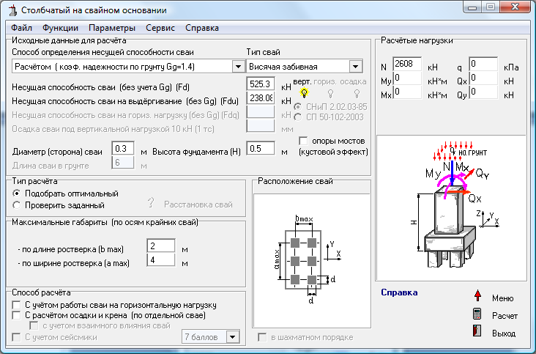

Рис. 3.3. Расчет свайного фундамента по прочности основания в программе «Фундамент» » ГПКИП «СтройЭкспертиза»

Результаты расчёта

Тип фундамента:
Столбчатый на свайном основании

1. - Исходные данные:

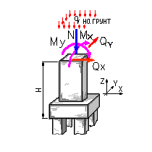

Способ определения несущей способности сваи:
Расчётом ( коэф. надежности по грунту Gg=1.4)

Тип свай:
Висячая забивная

Тип расчёта:
Подобрать оптимальный

Способ расчёта:
Расчёт на вертикальную нагрузку и выдёргивание

Исходные данные для расчёта:
Несущая способность сваи (Fd) 525.3 кН
Несущая способность сваи на выдёргивание (Fdu) 238.08 кН
Диаметр (сторона) сваи 0.3 м
Высота фундамента (H) 0.5 м
Максимальные габариты в осях свай по длине ростверка (b max) 2 м
Максимальные габариты в осях свай по ширине ростверка (a max) 4 м

Расчетные нагрузки на фундамент:
Наименование | Величина | Ед. измерения | Примечания
N | 2608 | кН
My | 0 | кН*м
Qx | 0 | кН
Mx | 0 | кН*м
Qy | 0 | кН
q | 0 | кПа

2. - Выводы:

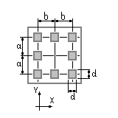

Требуемые характеристики ростверка: a=0.9 м. b=0.9 м. Количество свай n=8 шт.

Максимальная нагрузка на сваю 345.422 кН
Минимальная нагрузка на сваю 345.422 кН

3. - Результаты конструирования:

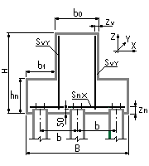

Геометрические характеристики конструкции:
Наименование | Обозначение | Величина | Размерность
Заданная длина подошвы | (A) | 2.3 | м
Заданная ширина подошвы | (B) | 2.3 | м
Ширина верхней части фундамента | (b0) | 0,9 | м
Длина верхней части фундамента | (L0) | 0,9 | м
Высота ступени фундамента | (hn) | 0,6 | м
Защитный слой верхней части фундамента | (zv) | 3,5 | cм
Защитный слой арматуры подошвы | (zn) | 7,0 | см
Длина верхней ступени вдоль оси Х | (b1) | 0.7 | м
Длина верхней ступени вдоль оси Y | (a1) | 0.7 | м

Ростверк ступенчатого типа

Подошва столбчатого ростверка вдоль оси Х
Рабочая арматура в сечении 12D 18 A-III (По прочности по нормальному сечению армирование достаточно)
Подошва столбчатого ростверка вдоль оси Y
Рабочая арматура в сечении 12D 18 A-III (По прочности по нормальному сечению армирование достаточно.)

3.2.2. Расчет фундамента по деформациям основания
При расчете на основное сочетание по деформациям нормативная нагрузка (по II группе предельных состояний) на 1 м длины стены составит:
N_{II} = 596,3+0,95х139,6 = 728,9 кН/м.
Расчет фундамента по деформациям основания проводим с помощью программного комплекса «Фундамент» ГПКИП «СтройЭкспертиза» (рис. 3.4).
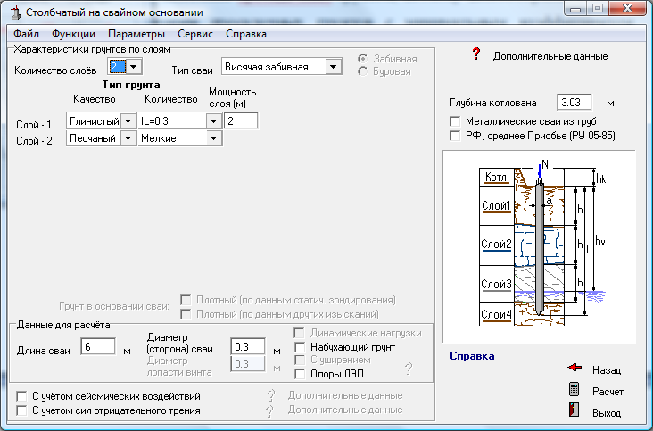
Рис. 3.3. Расчет свайного фундамента по деформациям основания в программе «Фундамент» ГПКИП «СтройЭкспертиза»

Расчет осадки свайного куста


Результаты расчёта

Тип расчёта:
Расчет осадки свайного куста

1. - Исходные данные:
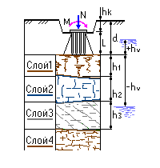

Тип фундамента:
Столбчатый прямоугольный

Способ расчёта:
Расчёт осадки

Исходные данные для расчёта:
Глубина заложения до низа свай (d) 9.53 м
Длина свай (L) 6 м
Ширина подошвы условного фундамента (b) 2.29 м
Длина подошвы условного фундамента (a) 2.29 м
Расстояние до грунтовых вод (Hv) -10 м

Характеристики грунтов по слоям:
Номер слоя | Тип грунта | Толщина, м | Модуль E | Ед.измерения
Слой 1 | Суглинки | 2 | 18000 | кПа
Слой 2 | Пески | 11.74 | 23000 | кПа

Нормативные нагрузки на 1 п.м.:
Обозначение | Величина | Ед.измерений | Примечания
N | 2608 | кН
My | 0 | кН *м
Mx | 0 | кН *м
q | 0 | кПа

2. - Выводы: 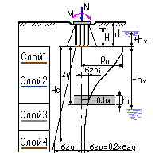

Осадка основания S = 45.286 мм

Крен фундамента в направлении оси Х = 0
Крен фундамента в направлении оси Y = 0
Нижняя граница сжимаемой толщи (считая от подошвы) (Hc) 3.7 м

Расчет осадки выполнен по схеме линейно-деформируемого полупространства.
Средний модуль деформации по слоям Еср.= 19186.04 (кПа) (Рассчитан пропорционально площадям эпюры
вертикальных напряжений в грунте.)
Расчет крена выполнен по СП 50-102-2003 "Проектирование и устройство свайных фундаментов".

Расчет осадки выполнен согласно СП 50-101-2004 "Проектирование и устройство оснований и фундаментов
зданий и сооружений".

3.2.3 Вывод о целесообразности принятого конструктивного решения фундамента
В результате расчета столбчатого фундамента на свайном основании принято следующее конструктивное решение (рис. 3.5):
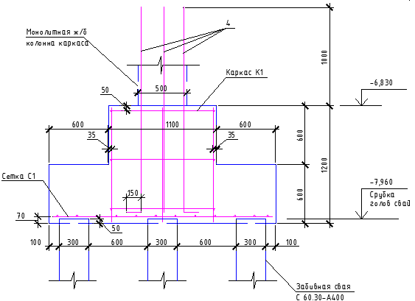
Рисунок 3.5 Столбчатый фундамент на свайном основании из забивных висячих свай, объединенных ступенчатым монолитным ж/б ростверком

Ширина подошвы фундамента принята равной 2300 мм. Армирование подошвы фундамента осуществляется арматурной сеткой 100х100 d12 A400, класс бетона подушки – В15. Используются забивные железобетонные сваи d300 мм. Колонна выполнена из монолитного железобетона сечением 400х400. Перед обратной засыпкой грунта необходимо произвести обмазочную гидроизоляцию конструкций. Расчетная осадка фундамента составляет 45,29 мм, что меньше допустимой 100 мм. Данное конструктивное решение может быть признано целесообразным, надежным и долговечным в геологических условиях, сложившихся на площадке строительства в период проведения реконструкции здания и при внешних нагрузках, соответствующих текущему функциональному назначению здания.

